关于2015年12月全国大学外语等级考试报名工作的通知
2015年12月大学英语四、六级考试报名工作现已开始，现将有关事宜通知如下：
一、考试时间
英语四级 2015年12月19日（星期六） 上午9：00－11：25
英语六级 2015年12月19日（星期六） 下午15：00－17：25
二、报名程序
（1）报名
在籍英语语种的研究生可自愿报考英语六级或四级。
9月9日--13日，研究生由研究生学院主页登录研究生信息管理系统-培养管理-外语等级考试进行报名。可以报英语四级或六级（注意：国家考试纪律规定，各级别考试不能同时兼报，只能报考一个级别。否则无法将数据导入国家报名系统中，而导致报名失败），选择报名的级别点击“我要报名”。
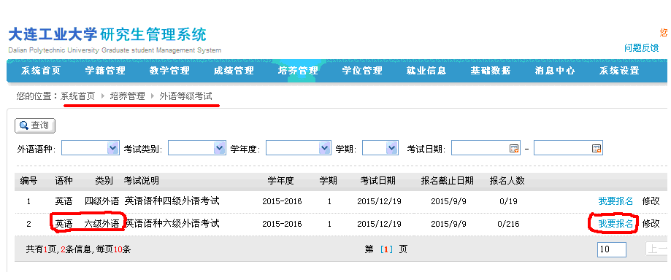

弹出对话框点击确认报名
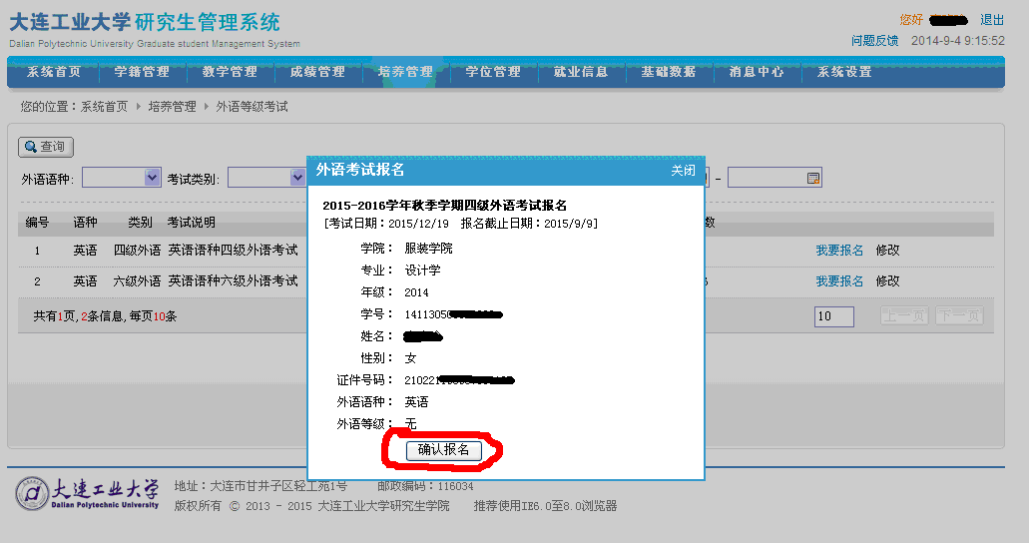
如图显示即表示报名成功
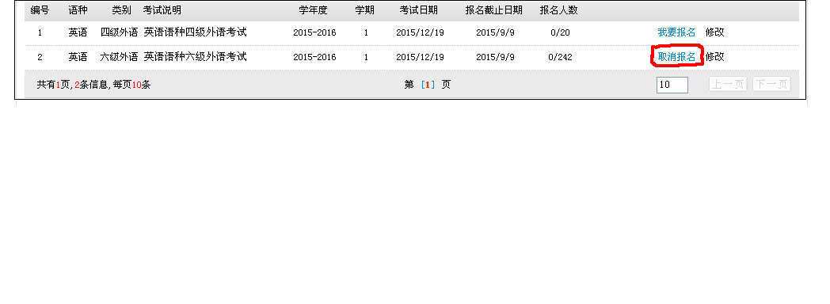
（2）9月14日将报名数据报送教务处。
（3）教务处整理数据
9月15日--17日教务处考务中心整理报名数据，导入报名系统，打印“报名考生校对名册（带照片）”。
（4）核对报名信息、交费
9月18日--23日 将“报名考生校对名册（带照片）”下发各学院，各学院以班级为单位组织进行报名确认、信息核对、收取报名费。大学英语四、六级报名费为32元/人。
研究生学院 2015年9月9日

